**PRÁCTICA GOOGLE DOCS 2**

Comienza como la práctica anterior dando nombre al documento, práctica2 y dejando **todos los márgenes a 2 cm.**

Por si no te diste cuenta es muy útil emplear los los botones de la izquierda para deshacer la última orden, revisar la ortografía y adaptar el tamaño del documento al monitor.



**TRABAJO CON TABLAS**

**INSERTAR TABLA**

Desde el menú insertar selecciona la opción “tabla”, no te preocupes si luego la tabla es mayor o menor podrás añadir o quitar filas y columnas.

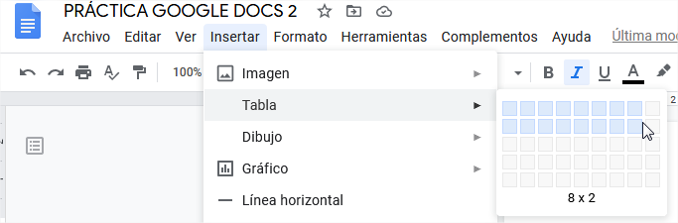

**INSERTAR BORRAR NUEVAS FILAS O COLUMNAS**

Selecciona de una tabla unas celdas y pulsa el botón derecho del ratón, te da la opción de eliminar o insertar filas o columnas.

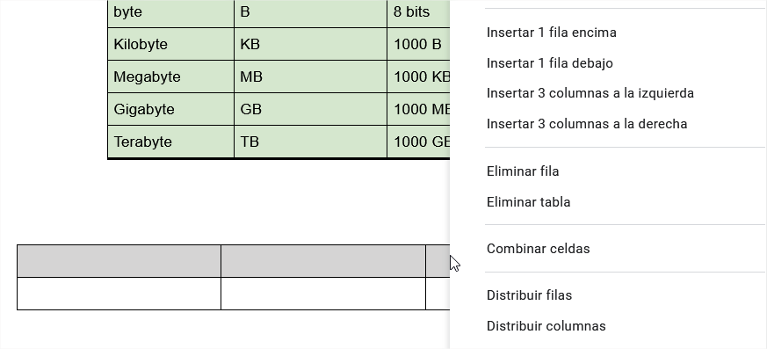

**COMBINAR CELDAS**

Para combinar celdas, seleccionar las celdas pulsar botón derecho del ratón y opción “combinar celdas”

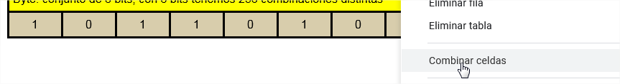

**CAMBIAR ASPECTO, LÍNEAS, COLORES**

Para cambiar el aspecto de la tabla, seleccionar celdas, pulsar botón derecho y Propiedades tabla.

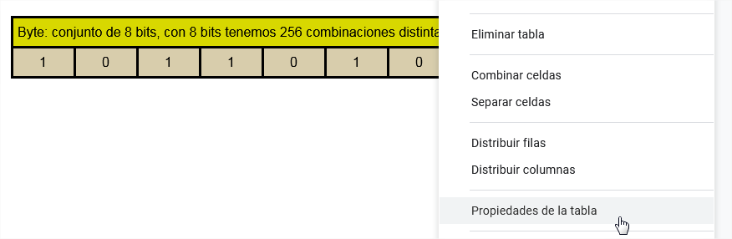

Allí puedes cambiar, líneas, colores, etc.

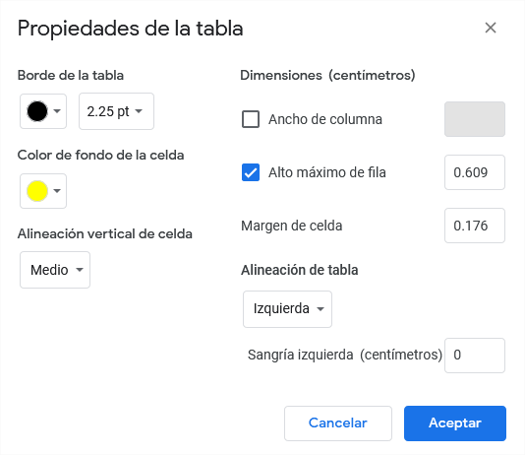

**CAMBIAR LÍNEAS DE FORMA INDIVIDUAL**

Pulsa la línea que quieres cambiar 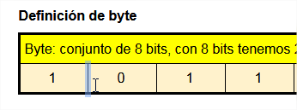 quedará resaltada y aparecerá un menú en la parte de arriba.  en el mismo puedes cambiar grosor, tipo y color de línea.

Para seleccionar a la vez, mantén pulsada la tecla “Control” del teclado y vas pulsando las líneas, verás que van quedando todas seleccionadas.

*Con las opciones anteriores trata de realizar las siguientes tablas. Escribe los párrafos que las acompañan.*

**Definición de byte**

|  |  |  |  |  |  |  |  |
| --- | --- | --- | --- | --- | --- | --- | --- |
| Byte: conjunto de 8 bits, con 8 bits tenemos 256 combinaciones distintas | | | | | | | |
| 1 | 0 | 1 | 1 | 0 | 1 | 0 | 1 |

**Números en sistema binario**

|  |  |  |  |  |  |  |  |
| --- | --- | --- | --- | --- | --- | --- | --- |
| **Decimal** | **64** | **32** | **16** | **8** | **4** | **2** | **1** |
| 100 | 1 | 1 | 0 | 0 | 1 | 0 | 0 |
| 37 | 0 | 1 | 0 | 0 | 1 | 0 | 1 |
| 15 | 0 | 0 | 0 | 1 | 1 | 1 | 1 |

**Unidades de información**

|  |  |  |
| --- | --- | --- |
| **Unidad** | **Abreviatura** | **Equivalencia** |
| byte | B | 8 bits |
| Kilobyte | KB | 1000 B |
| Megabyte | MB | 1000 KB |
| Gigabyte | GB | 1000 MB |
| Terabyte | TB | 1000 GB |

*Realiza una tabla lo más parecida posible a la siguiente (no está hecha con Google Docs, así que será muy difícil hacerla igual*

